Метрология.
Преподаватель Копанева Т.А

kopaneva@vemst.ru
Задание для 2 курса
Группы ТМ-24Т
Выполнить в срок до 1 июня 2020 г.

Выполненную работу отправьте по e-mail kopaneva@vemst.ru в виде фото (скан) тетради, где выполнена работа.

Готовую работу отправить по электронному адресу до 1 июня.

Не забудьте указать свои Фамилию Имя и группу!

Задание №1
- Прочитать теоретический материал теме «Допуски и отклонения формы поверхностей». «Допуски и отклонения расположения поверхностей»

- Законспектировать в тетради по метрологии: перечислите виды отклонений, как обозначаются на чертежах, можно оформить все в таблице.

- Разберитесь с материалом «зависимые и независимые допуски». Прочитайте внимательно. Запишите себе в тетрадь..

Теоретический материал по теме «Допуски и отклонения формы поверхностей».
Качество изделий машиностроения в значительной степени определяется точность деталей входящих в сборочные соединения.
Для этого используют надежный и стабильные методы обработки, прогрессивное режущее оборудование, совершенные технологии оснастку и инструмент. Но даже при самом стабильном и надёжных условиях необходимо производить контроль деталей. Объем контролируемых операций может быть большим или меньшим.

Понятие о точности
Что бы выполнить принцип взаимозаменяемости деталь должна быть выполнена с определенной точностью, заданной конструктором при разработке.

Точность обработки – это степень соответствия формы и размеров готовой детали с деталью, заданной чертежом.
Для оценки точности деталей принято использовать укрупненную классификацию отклонений геометрических параметров:
- Точность размеров.
- Точность формы (соответствие)
- Точность расположения поверхностей относительно друг друга или базы.
- Шероховатость поверхности (качество поверхности).
Все эти геометрические параметры, которые предъявляются к детали отображаются на чертеже.
Точность размеров – это отклонения действительных размеров от номинальных. Точность размеров задается отклонениями и полем допуска на размер. С этими понятиями и определениями мы познакомились.
Точность формы – это отклонения от геометрической формы детали или ее отдельных элементов. Отклонение от формы характерно для цилиндрических деталей и плоских поверхностей.
Точность расположения поверхностей относительно друг друга или базы – это отклонения поверхностей и осей детали от точного взаимного расположения (например, отклонениями от параллельности, перпендикулярности, концентричности, соосности).

Основные определения и предельные отклонения формы и расположения поверхностей предусмотрены ГОСТ 10356–63.

Факторы, влияющие на точность обработки на металлорежущих станках

- из-за неточности и деформации станка,
- неточности и износа режущего инструмента,
- деформации заготовки во время обработки,
- неточность зажимных устройств;
- деформация обрабатываемого изделия;
- неравномерность припуска на обработку;
- неоднородность материала заготовки и т.д.

Эти отклонения поверхностей деталей влияют на характер соединения деталей и износа поверхности в процессе обработки.
Поэтому конструктор вынужден на чертеже назначать не только точность изготовления размера, но и точность сопрягаемых поверхностей деталей.
Таким образом, для обеспечения точности параметров изделия, его работоспособности и долговечности на чертежах необходимо указывать не только отклонение размеров, но и при необходимости допуски формы и расположения поверхностей. Это способствует повышению качества машин и приборов.
Назначение допусков формы и расположения поверхностей должно производиться на основе ГОСТов.
ГОСТ 2.308-79 ЕСКД. Указание на чертежах допусков формы и расположения поверхностей
Номер ГОСТ | Наименование стандарта
ГОСТ 24642-81 (СТ СЭВ 301-76) | Основные нормы взаимозаменяемости. Допуски формы и расположения поверхностей. Основные термины и определения.
ГОСТ 24643-81 (СТ СЭВ 636-77) | числовые значения.
ГОСТ 14140-81 (СТ СЭВ 637-77) | Допуски расположения осей отверстий для крепежных деталей.
ГОСТ 25069-81 (СТ СЭВ 1911-79) | Неуказанные допуски формы и расположения поверхностей.
ГОСТ 2.308-79 (СТ СЭВ 368-76) | Единая система конструкторской документации. Указание на чертежах допусков формы и расположения поверхностей.

Отклонения формы поверхностей
Отклонением формы называется отклонение формы реальной поверхности (ограничивающей тело и отделяющей его от окружающей среды) от формы номинальной поверхности.
Реальная поверхность — это поверхность, ограничивающая деталь и отделяющая ее от окружающей среды. Поверхность, полученная в результате обработки.
Под номинальной понимается идеальная поверхность, форма которой задана чертежом или другой технической документацией.
Существуют такие понятия:
- База – определение из учебника.
Отсчет отклонений формы производится от прилегающей поверхности, под которой понимается поверхность, имеющая форму номинальной поверхности, соприкасающаяся с реальной поверхностью и расположенная вне материала детали так, чтобы отклонение от неё наиболее удалённой точки реальной поверхности в пределах нормируемого участка было минимальным.
Δ – отклонение формы
Т – допуск формы или допуск расположения
L – длина нормируемого участка
Параметром для количественной оценки отклонения формы по ГОСТ 24642-81 является наибольшее расстояние Δ от точек реальной поверхности до прилегающей поверхности по нормам и последней в пределах нормируемого участка L.

Виды отклонений от формы для цилиндрических деталей.
- Отклонение от цилиндричности (это комплексный показатель).
Представляющее собой наибольшее расстояние Δ от точек реальной поверхности до прилегающего цилиндра в пределах нормируемого участка L.
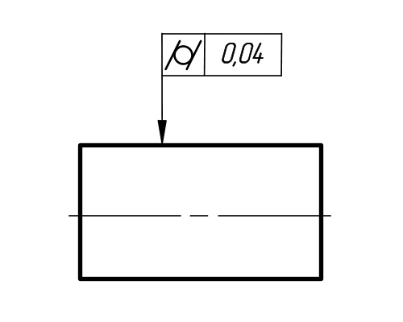
- Отклонение от круглости
Относятся отклонения цилиндрической детали в поперечном сечении – это .
- Овальность.
- Огранка.
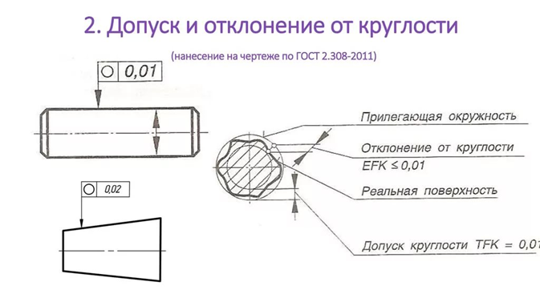
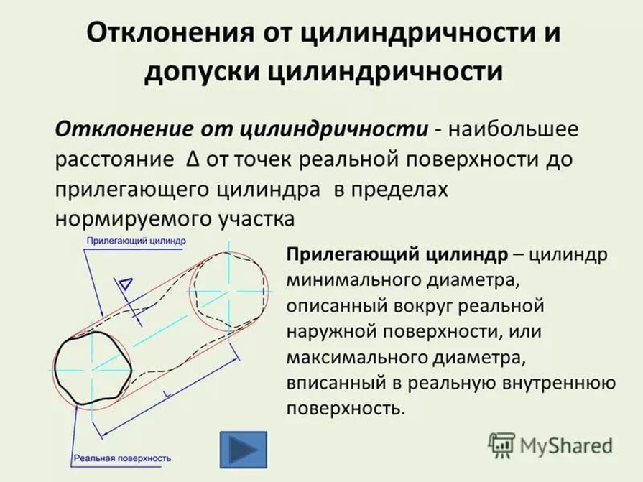
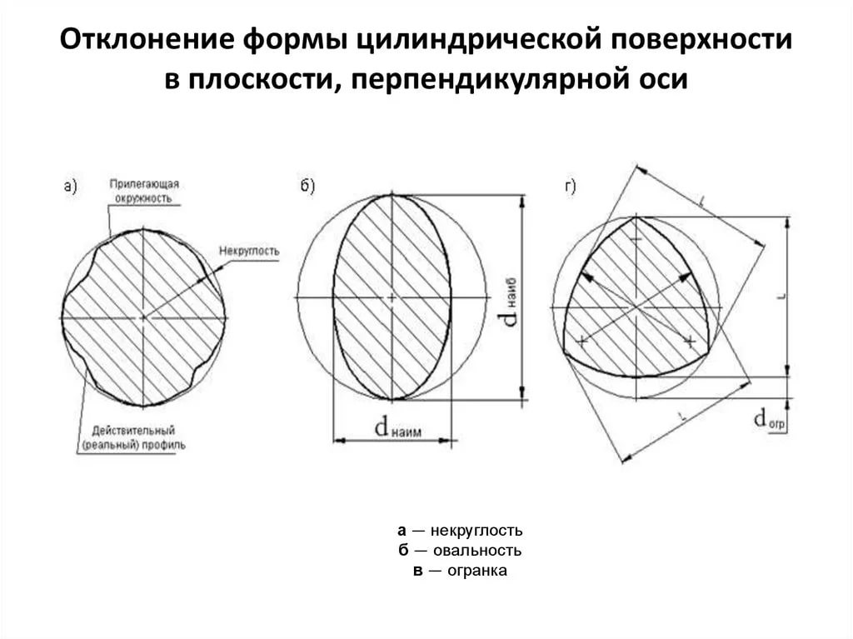

Отклонения от плоскости поверхностей

- От плоскостности
- Отклонение от прямолинейности
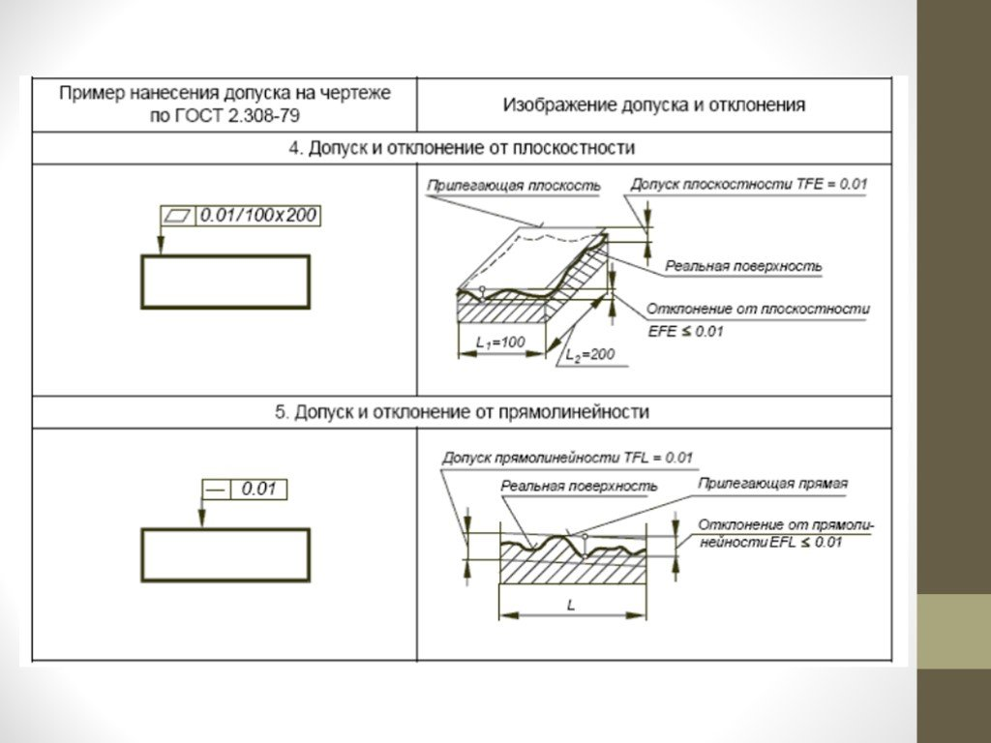
Отклонение от плоскости – наибольшее расстояние от точек реальной поверхности D до прилегающей плоскости в пределах нормируемого участка.
б) Отклонение от прямолинейности – наибольшее расстояние от точек реального профиля до прилегающей прямой в пределах нормируемого участка.

Частные варианты отклонения от плоскостности – это вогнутость и выпуклость.
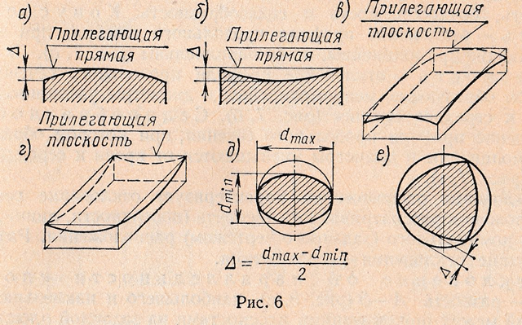

Отклонения цилиндрических поверхностей в продольном сечении.
Это частные отклонения. К ним относятся:
- Конусообразность
- Бочкообразность
- Седлообразность
- Отклонение от прямолинейности оси.
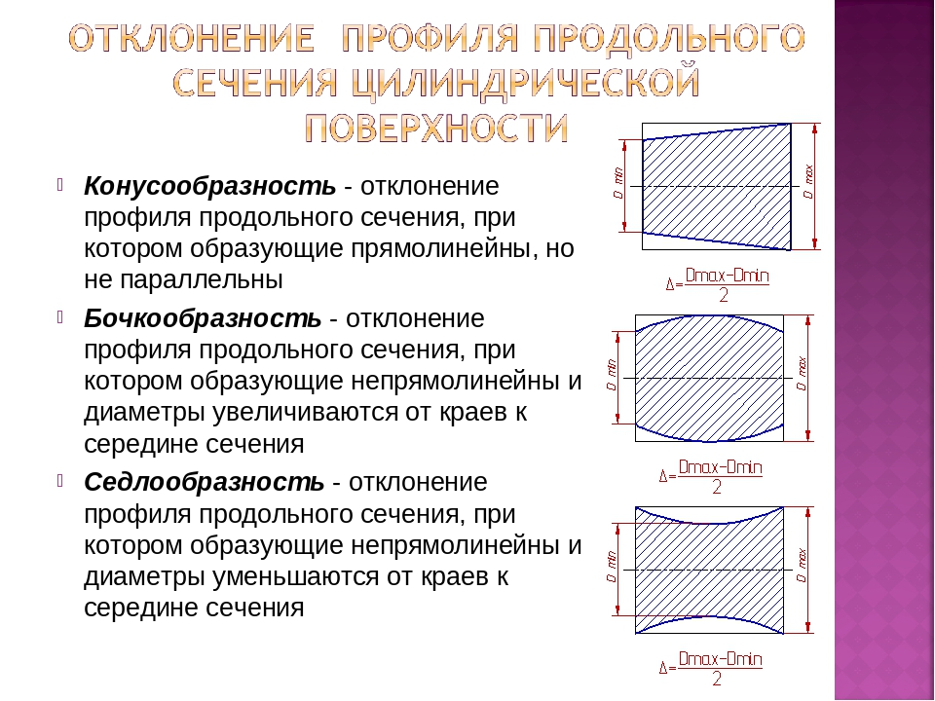

Различают два основных вида требования к форме поверхности:
- Требование к форме поверхности на чертеже отдельно не указано.
В этом случае следует считать, что все отклонения формы поверхности по всей величине не должны превышать допуск размера данного элемента детали.

- Требования к форме поверхности указано на чертеже специальным знаком.
Это означает, что форму поверхности данного элемента требуется выполнять точнее, чем его размер, и величина отклонения формы будет меньше, чем величина допуска размера.
Допуск указывают на чертежах условными обозначениями.
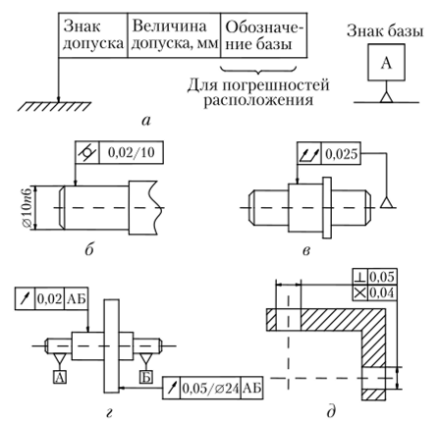

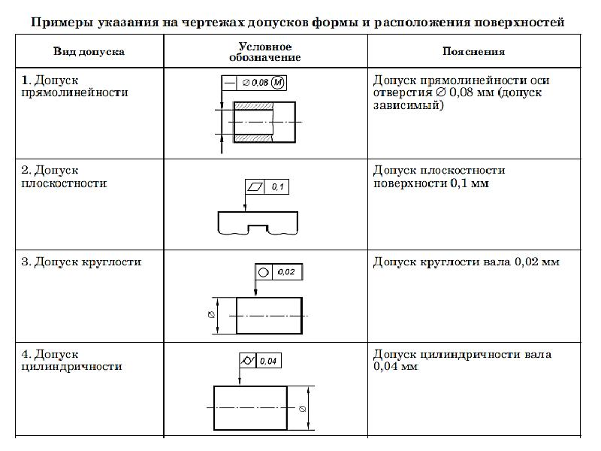
Знаки обозначения видов допусков и числовые значения помещают в прямоугольной рамке, разделенной на две части или три части. В первой части – знак вида допуска, во второй – числовое значение допуска в миллиметрах, и в третей части при необходимости – указывают базу относительно которой надо выдержать это отклонение.
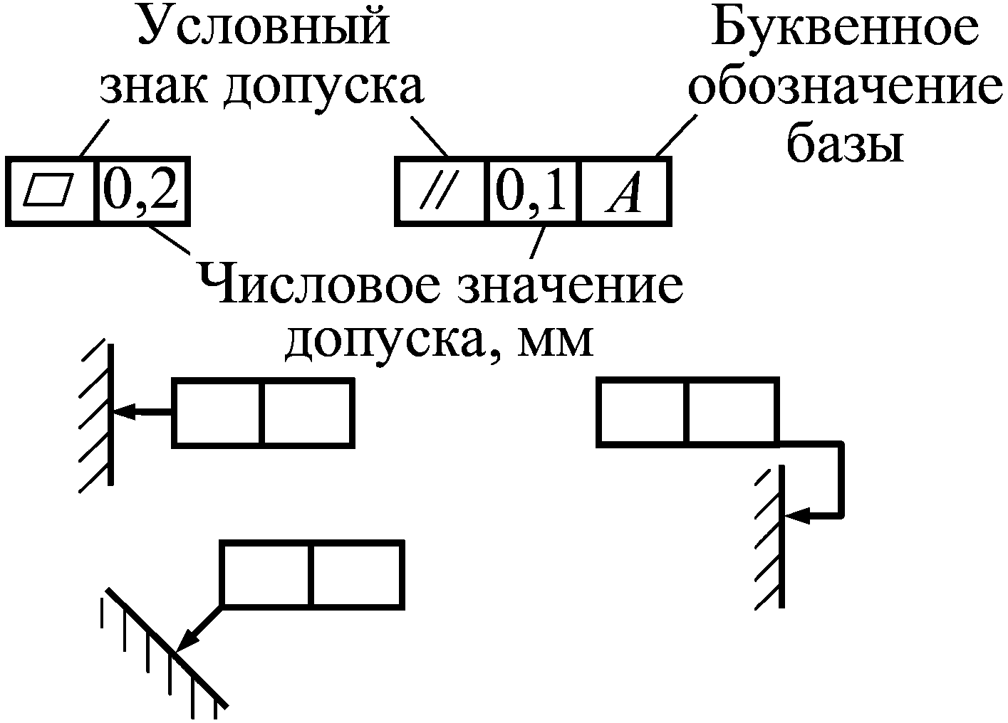
Высота знаков, цифр и букв, вписываемых в рамки, должна быть равна размеру шрифта размерных чисел на данном чертеже. Высота рамки должна превышать высоту шрифта в 2 раза. Соединяют рамку с элементом детали, к которому относится допуск, прямой или ломаной линией, заканчивающейся стрелой. А с базой прямой или ломаной линией, заканчивающейся зачёркнутым треугольником.

Треугольник должен быть равносторонним с высотой равной размеру шрифта размерных чисел. Рамку и отводимые от нее линии вычерчивают сплошными тонкими линиями.
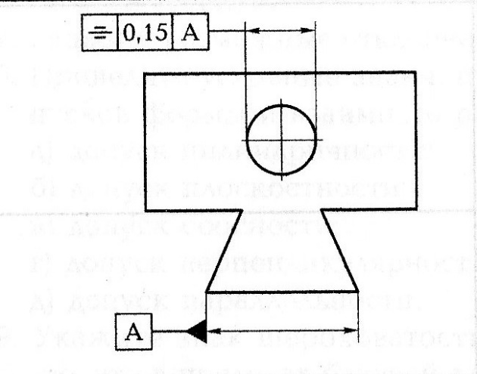
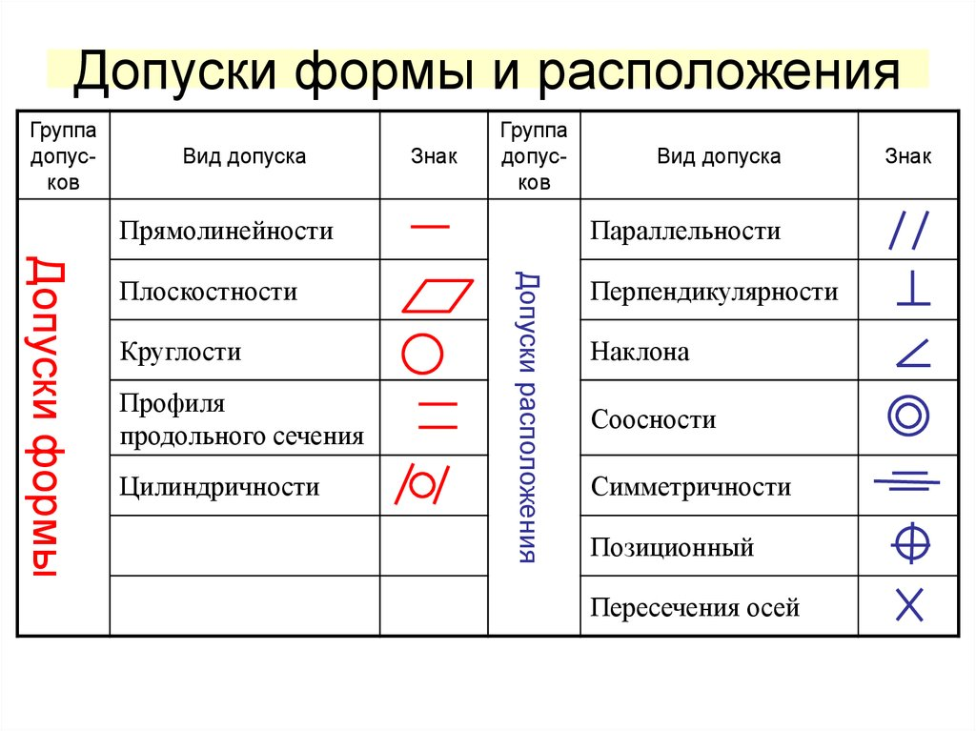
Законспектировать в тетради:
- Виды отклонений от формы для цилиндрических деталей.
- Отклонения цилиндрических поверхностей в продольном сечении.
- Запишите себе в тетрадь в виде таблицы: допуски формы их названия и обозначения.
- Примеры указания отклонений на чертежах (примеры) и как читать.

«Допуски и отклонения расположения поверхностей»
Полем допуска расположения называется область в пространстве или на заданной плоскости, внутри которой должны находиться прилегающая поверхность нормируемого элемента или ось, центр, плоскость симметрии нормируемого элемента.
Для оценки точности расположения поверхностей назначают базы. Базой может быть поверхность, её образующая или точка. Если базой является поверхность вращения или резьба, то в качестве базы рассматривают их ось.
- Отклонение от параллельности – это разность D наибольшего a и наименьшего b расстояний между плоскостями (прилегающими) в пределах нормируемого участка.
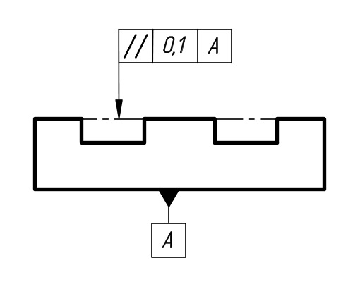
Допуск параллельности общей прилегающей плоскости поверхностей относительно поверхности А 0.1 мм.
Понимать так: при обработке плоскости надо выдержать параллельность плоскости относительно базы А не более 0,1 мм.

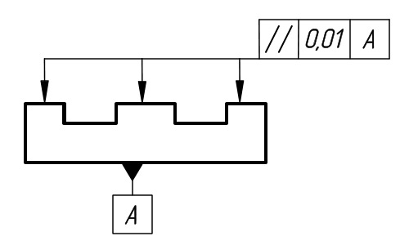
Допуск параллельности каждой поверхности относительно поверхности А 0.1 мм.

- Отклонение от перпендикулярности плоскостей – это отклонение угла между плоскостями от прямого угла (90°), выраженное в линейных единицах D на длине нормируемого участка L.
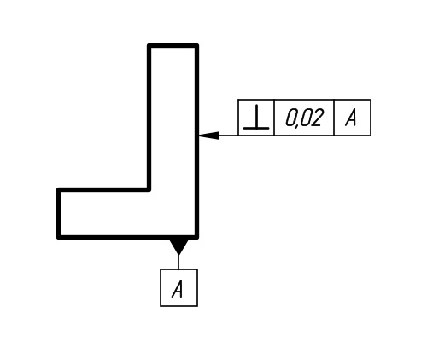
- Отклонение от соосности относительно оси базовой поверхности – это наибольшее расстояние D между осью рассматриваемой поверхности вращения и осью базовой поверхности на длине нормируемого участка.

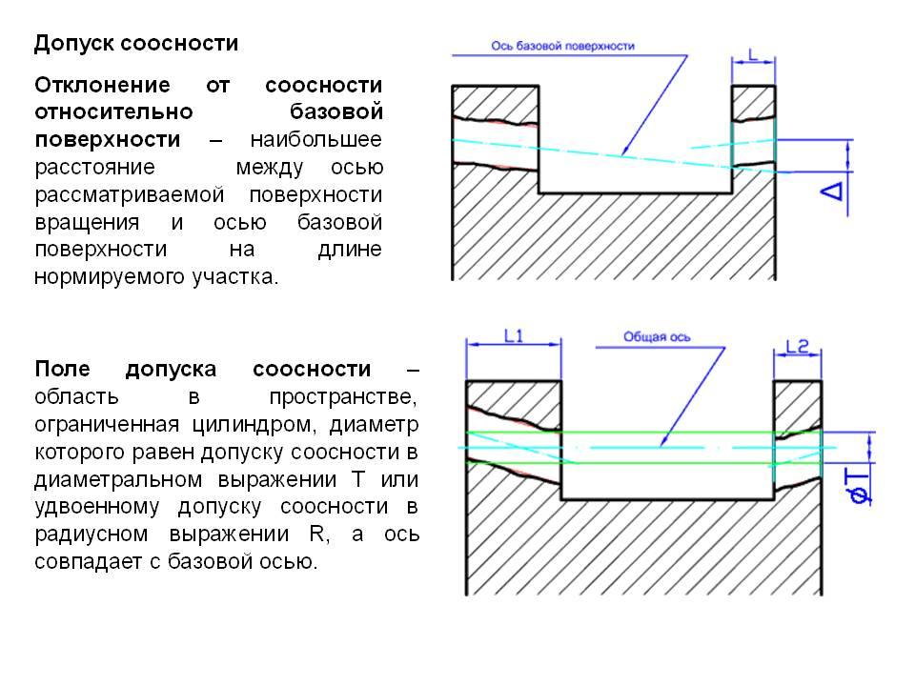
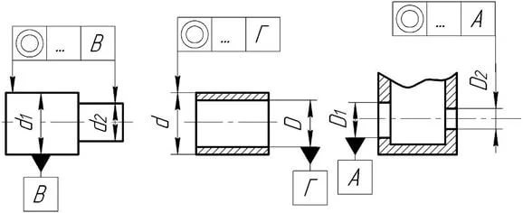
- Позиционный допуск
Позиционный допуск устанавливается для деталей входящих в одну сборочную группу при количестве отверстий более двух единиц. Позиционный допуск наносятся на чертежах для отверстий крепёжных деталей, отверстий, выполняющих функцию центрирования, а так же для других координирующих осей данного типа.
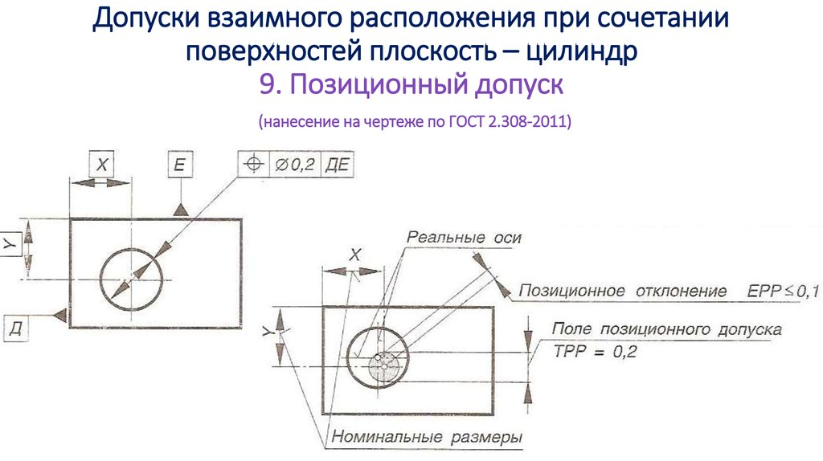

Суммарные отклонения и допуски формы и расположения поверхностей.
Это особая группа допусков, к которой относятся допуски на радиальной и торцовое биение.
Радиальное биение – это результат совместного проявления отклонения от круглости профиля рассматриваемого сечения и отклонения его центра относительно базовой оси и равно разности наибольшего и наименьшего расстояний от точек реального профиля до базовой оси в сечении плоскостью базовой оси.
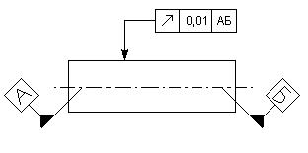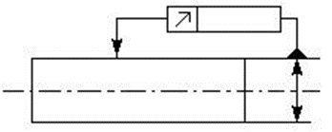
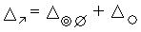
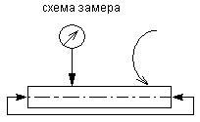

Торцовое биение – это суммарное отклонение торцовой поверхности от плоскости и от перпендикулярности относительно базовой оси и равно разности наибольшего и наименьшего расстояний о точек реального профиля торцовой поверхности до плоскости D базовой оси.
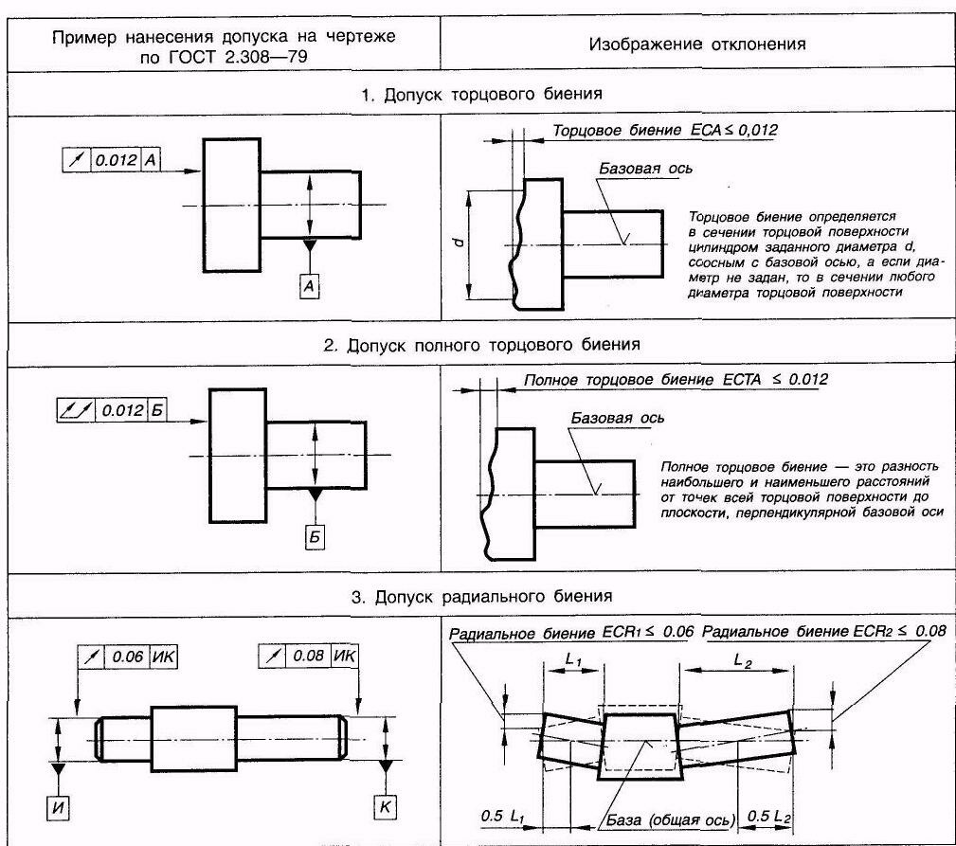
Зависимые и независимые допуски.
Отклонения расположения поверхностей и отклонения размеров элементов деталей в зависимости от условий сборки и работы изделий могут проявляться как совместно, так и независимо друг от друга. Поэтому были установлены понятия о зависимых и независимых допусках расположения.
Независимым называется допуск расположения, числовое значение которого постоянно для всей совокупности деталей, изготавливаемых по данному чертежу, и не зависит от действительного размера нормируемого или базового элемента.
Зависимым называется допуск расположения, числовое значение которого переменно для различных деталей, изготовляемых по данному чертежу, и зависит от действительного размера нормируемого или базового элемента. Обозначаются буквой М.
На чертежах и в технических требованиях зависимый допуск задается своим минимальным значением, которое допускается превышать на величину, соответствующую отклонению действительного размера рассматриваемого или базового элемента данной детали от проходного предела
Зависимые допуски расположения более экономичны и выгодней для производства. Они позволяют применить менее точные, но более экономичные способы обработки и технологическое оборудование. Однако их применение ограничено. Зависимые допуски назначают для тех элементов деталей, к которым предъявляются только требования собираемости в соединениях с гарантированным зазором.

